Муниципальное автономное дошкольное образовательное учреждение
«Детский сад открытий и изобретений «Эврика» г. Перми
Принято на педагогическом совете
МАДОУ «Эврика» г. Перми
Протокол № от г.

Утверждено:
заведующим МАДОУ «Эврика» г. Перми
О.В. Провковой
от

Программа
краткосрочной образовательной практики
для детей 6-7 лет и их родителей
по подготовке к сдаче первой ступени нормативов ГТО
«Прыжки в длину»

Автор-разработчик
Инструктор по физкультуре
Башкина Ольга Валентиновна

Пермь,2022 г.
Аннотация для родителей:
Упражнения в прыжках положительно влияют на организм ребенка: укрепляют мышцы и связки нижних конечностей, совершенствуют координацию движений, развивают ловкость и смелость. Прыжок в длину включен в нормативы по выбору при сдаче ГТО первой ступени для детей 6-8 лет и требует индивидуального подхода при технике обучения этому виду прыжка.
Цель: знакомство детей с правильной техникой выполнения прыжка в длину с места, приобретение определенного навыка прыжков с учетом показателей нормативов при сдаче ГТО первой ступени.
Количество занятий: 2
Количество детей: 8 человек
Возраст детей: 6-7 лет
Перечень материалов и оборудования:
Предполагаемые результаты
Умение прыгать с места на предполагаемое расстояние.

Тематический план
№ | Тема встречи | Задачи встречи | Содержание
1 | «Знакомство с техникой выполнения прыжка в длину с места» | Учить детей мягко приземляться на полусогнутые ноги; сочетая отталкивание с резким взмахом рук;  поддерживать равновесие при приземлении, вынося руки вперёд. | - Упражнения разминки; прыжок через «ручеек» с постепенным увеличением его ширины до 60—70 см; прыжки с продвижением вперед, «как лягушки» (4—6 подряд). Прыжки на двух ногах через скакалку, на одной ноге через скакалку, с выбрасыванием одной ноги вперед, другая сзади.  - Знакомство с правильной техникой выполнения прыжка; исходное положение перед прыжком — «старт пловца».  Отталкивание обеими ногами с одновременным взмахом рук вперед— вверх. В полете ноги сгибаются в коленях и выносятся вперед. Во время приземления ребенок приседает и выносит руки вперед—в стороны, обеспечивая, таким образом, мягкое и устойчивое приземление.  - Игры с прыжками. «Позвони в колокольчик», «Волчий ров», и др…
2 | «Закрепление правильного выполнения техники прыжка в длину с места» | Учить детей рассчитывать точность приземления в определённое место;  группировать в полёте и выбрасывать вперёд ноги; соизмерять силу толчка с расстоянием, которое надо преодолеть | - Упражнения разминки:  - Броски мяча одной рукой из-за головы через плечо в вертикальную и горизонтальную цели с места и с разбега. Броски мяча на дальность и заданное расстояние.  - Игры: «Играй, играй, мяч не теряй»; «Гонка мячей» по кругу «Самый меткий»; «Мяч в корзину»; «Попади в обруч».

приложение
Алгоритм выполнения прыжка в длину с места

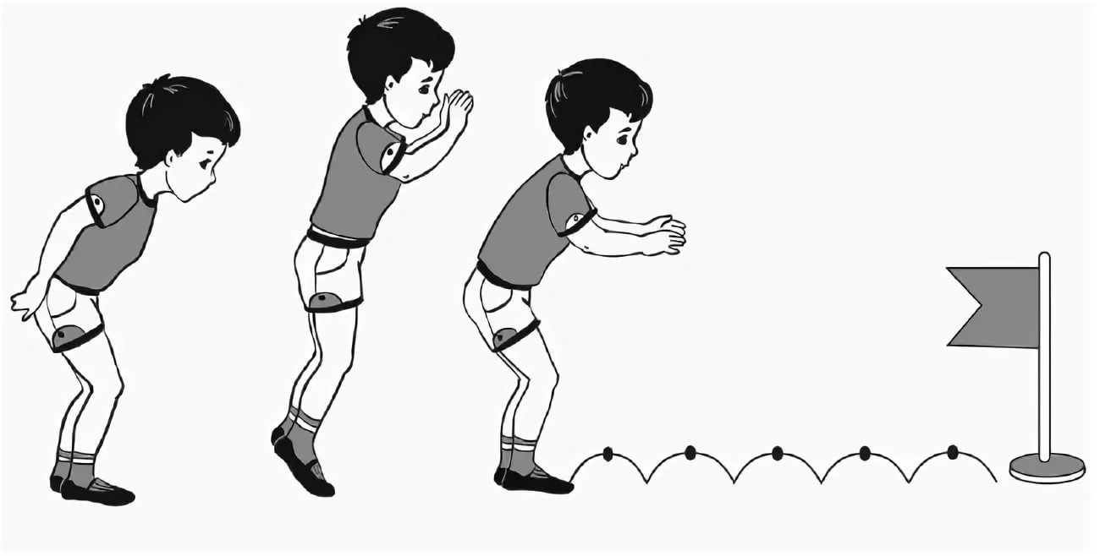

ТЕХНИКА ВЫПОЛНЕНИЯ ПРЫЖКА С МЕСТА В ДЛИНУ.
